

**MÜHENDİSLİK FAKÜLTESİ**

**BİLGİSAYAR MÜHENDİSLİĞİ BÖLÜMÜ**

**BİL 372 VERİTABANI SİSTEMLERİ DERSİ**

**ÖDEV1 -USER MANUEL**

**GRUP ÜYELERİ**

Rabia Yunusoğlu

Bahadır Altun

Furkan Dolaşık

**1-İlgili Form İçerikleri**

1.Daha önce kayıtlı değilseniz öncelikle “Sign up now” tıklayınız.

metin içeren bir resim

Açıklama otomatik olarak oluşturuldu

metin içeren bir resim

Açıklama otomatik olarak oluşturuldu2.Kayıt sayfası bu şekildedir. Doldurarak kayıt olabilirsiniz.

3. Örnek olarak aşağıda bir tane gösterilmiştir. Bu şekilde doldurabilir ve “Submit” tuşuna basarak kayıt olabilirsiniz. “Login here” butonuna basarak ilk sayfaya dönünüz ve sisteme kayıt olduğunuz kullanıcı adınız ve şifreniz ile girebilirsiniz.

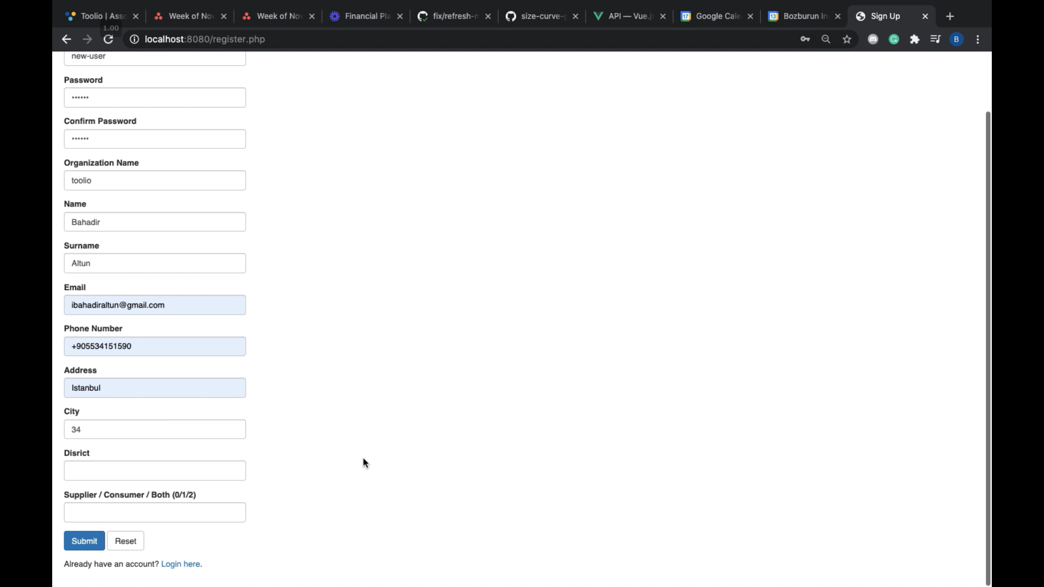

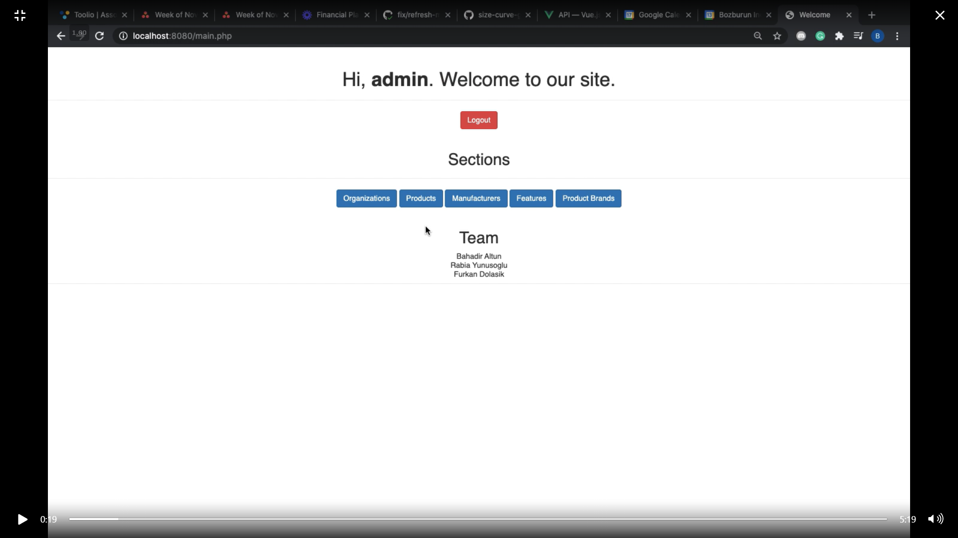4. Sitenin anasayfası bu şekildedir. “Sections” kısmındaki gitmek istediğiniz bölümün üstüne tıklayınız.

ekran görüntüsü, ekran, bilgisayar içeren bir resim

Açıklama otomatik olarak oluşturuldu5.İlk olarak “Organizations” kısmına gelelim. Herhangi bir değişiklik yapılmadan önceki hali aşağıdaki gibidir.

6. “Add Organization” butonuna basarak aşağıdaki ekran gelecektir. İstediğiniz veriler ile doldurabilirsiniz. Daha sonra “Add” butonuna basarak eklemiş olacaksınız.

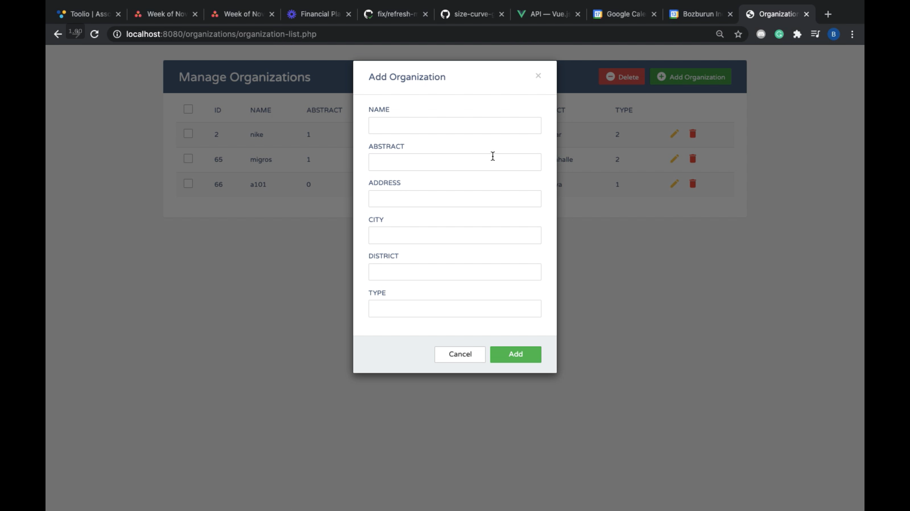

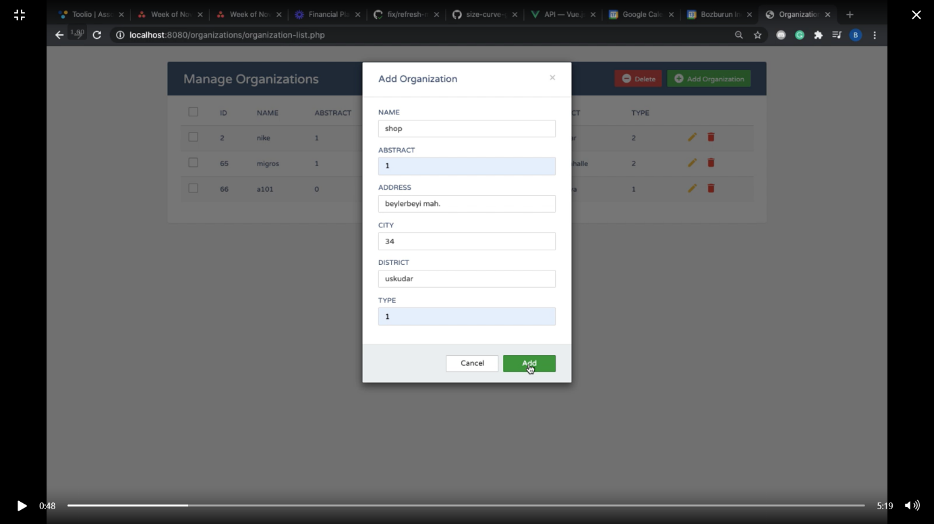7.Add için örnek bir doldurma şekildeki gibidir. İstediğiniz şekilde doldurabilirsiniz.

ekran görüntüsü, ekran, bilgisayar içeren bir resim

Açıklama otomatik olarak oluşturuldu8. Add den sonraki hali bu şekildedir.

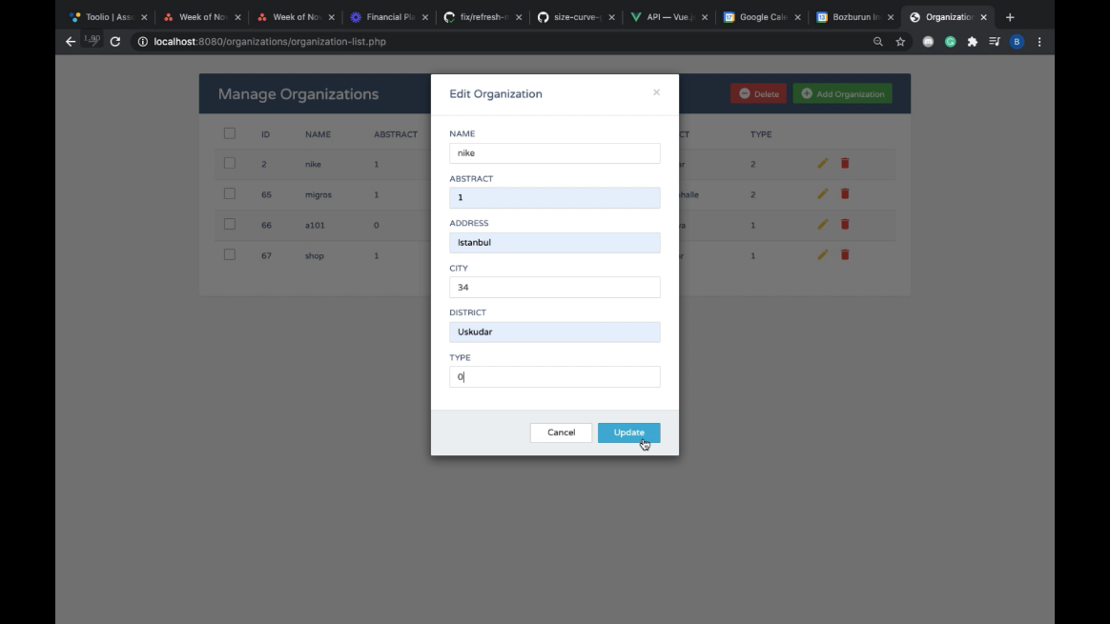9. Edit durumu için örnek nike ksımını ele alalım. Aşağıdaki gibi yapmak istediğiniz değişiklikler kalemle gösterilen yere basarak. Edit sayfasına gelin orda değişikliğinizi yapınız. Örnek olarak type ksımını 2 den 0 çektik. Update butonuna basarak değişiklik kaydedilmiş olacak.

ekran görüntüsü, ekran, bilgisayar içeren bir resim

Açıklama otomatik olarak oluşturuldu10. Edit ksımından sonraki son hali aşağıdaki gibidir. Type 0 oldu.

11. Silmek istediğiniz satırın kare butonuna basarak seçiniz. Daha sonra delete butonuna basınız.

ekran görüntüsü, ekran, bilgisayar içeren bir resim

Açıklama otomatik olarak oluşturuldu

ekran görüntüsü, ekran, bilgisayar içeren bir resim

Açıklama otomatik olarak oluşturuldu12. Delete den sonraki hali aşağıdaki gibidir.

13. Product section’ ına geçelim.

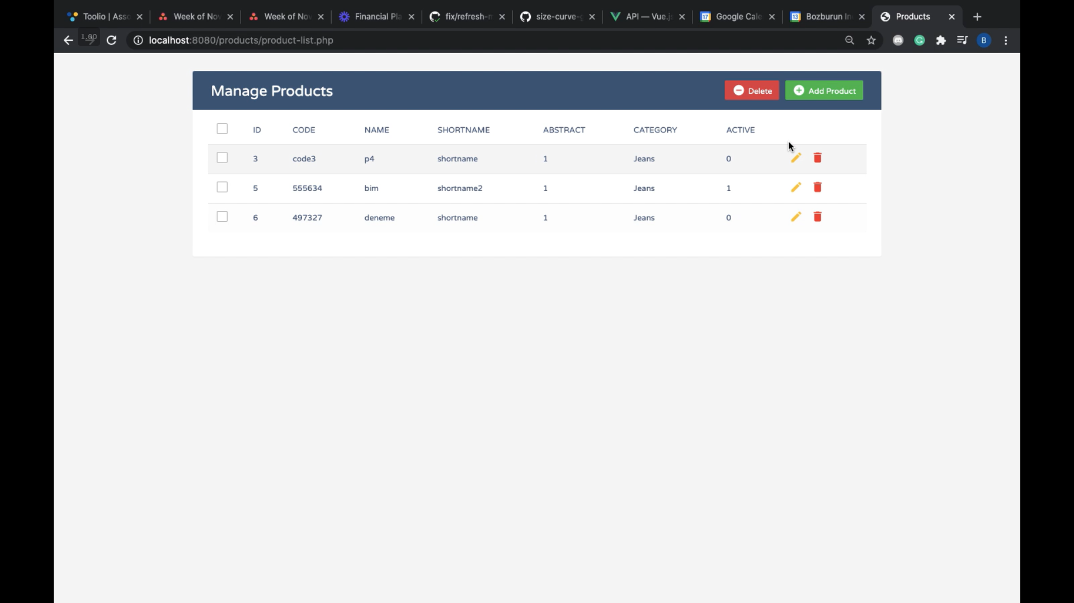14. Product section ilk başta bu şekildedir.

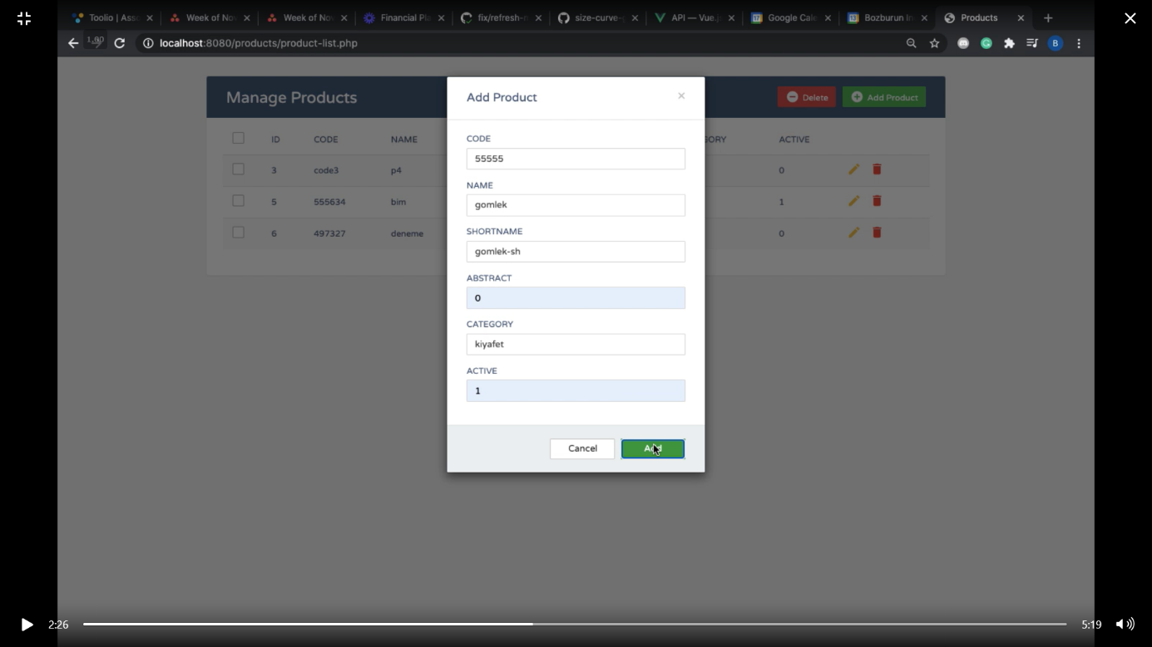15. Add Product butonuna basarak aşağıdaki örnek gibi doldurabilirsiniz.

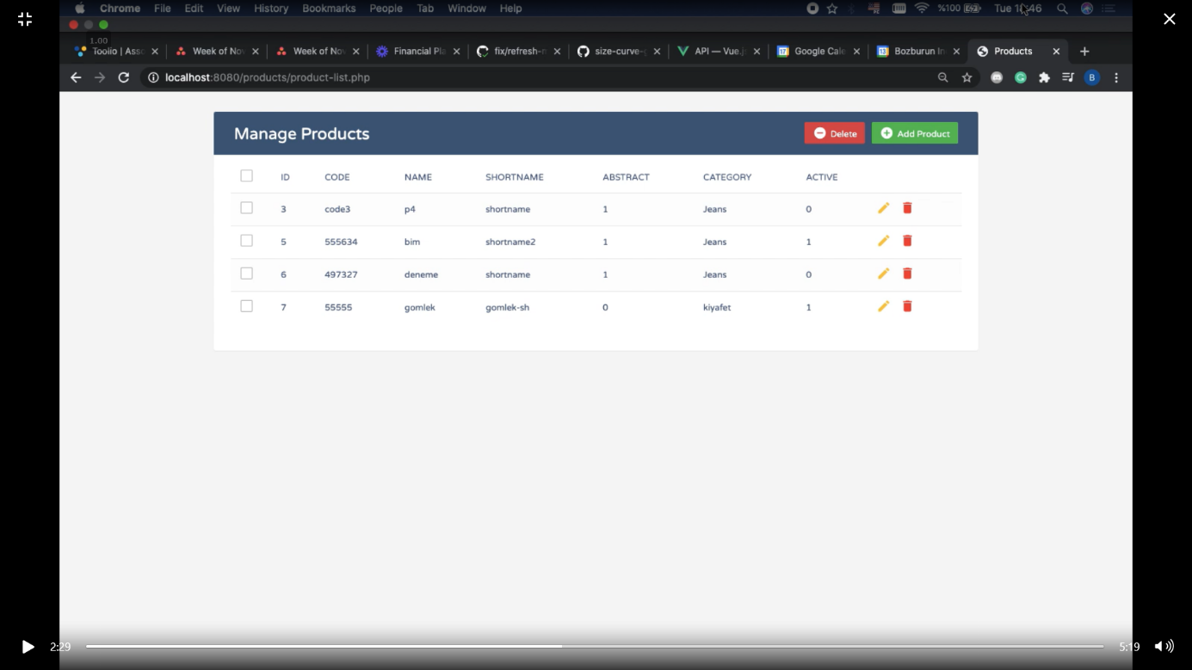16. Add den sonraki hali bu şekildedir.

ekran görüntüsü, ekran, bilgisayar, dizüstü içeren bir resim

Açıklama otomatik olarak oluşturuldu17. Silmek istediğiniz satırı Delete butonuna ve ya çöp kutusuna basarak silebilirsiniz.

18.Delete den sonraki hali aşağıdaki gibidir.

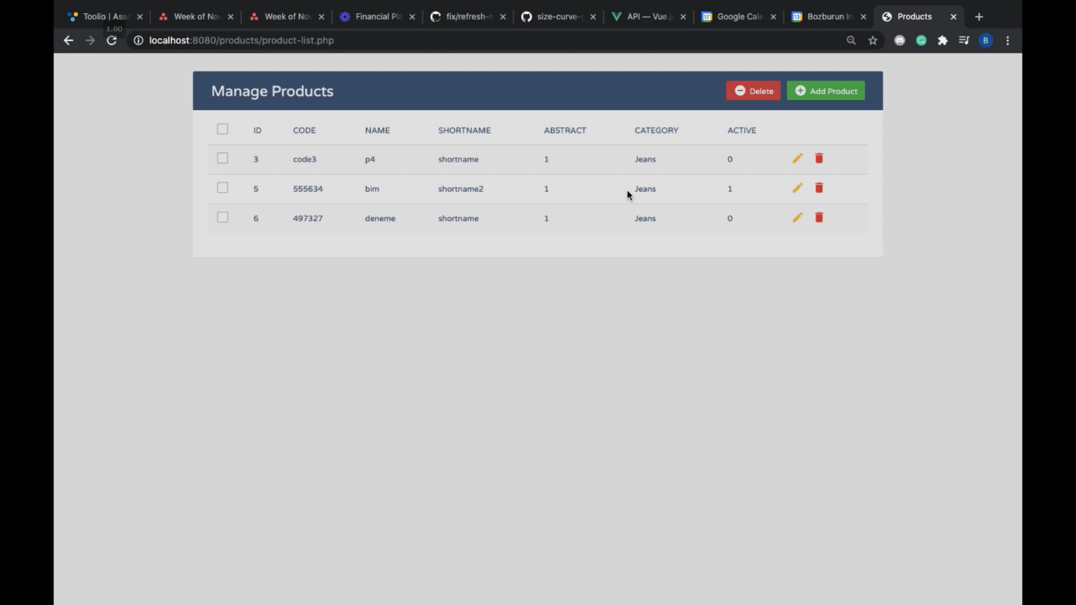

19.Manufacture Section’nına geçelim.

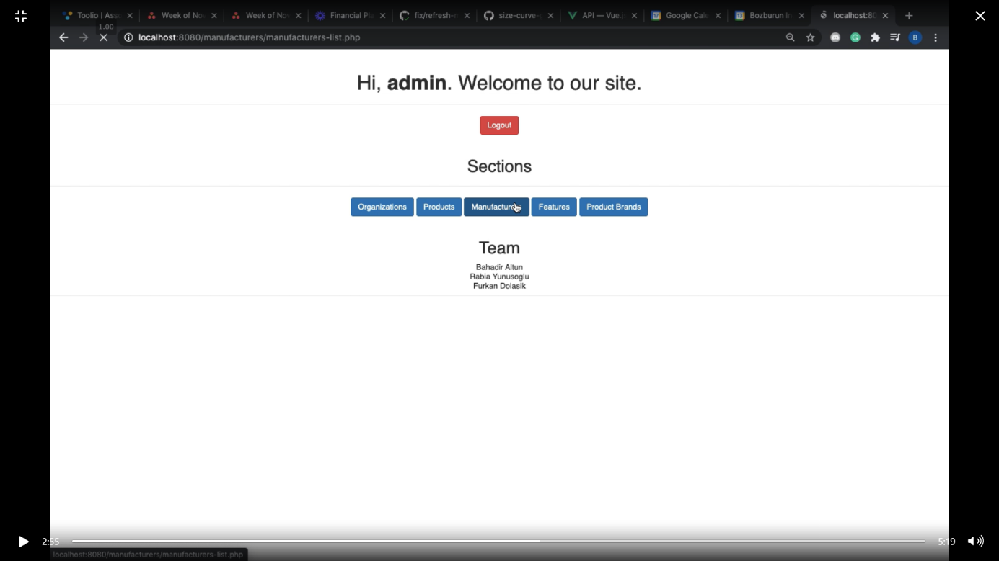

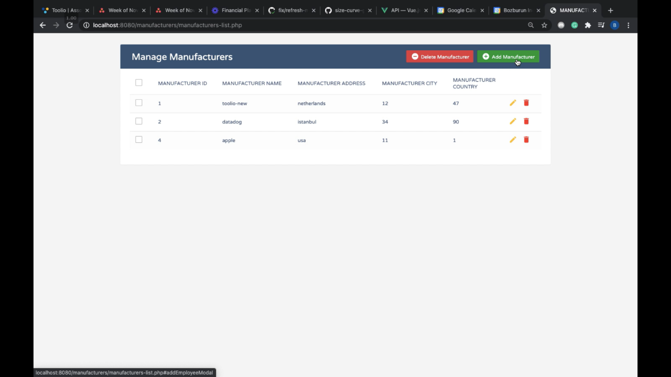20.İlk başta Manufacture kısmı bu şekildedir.

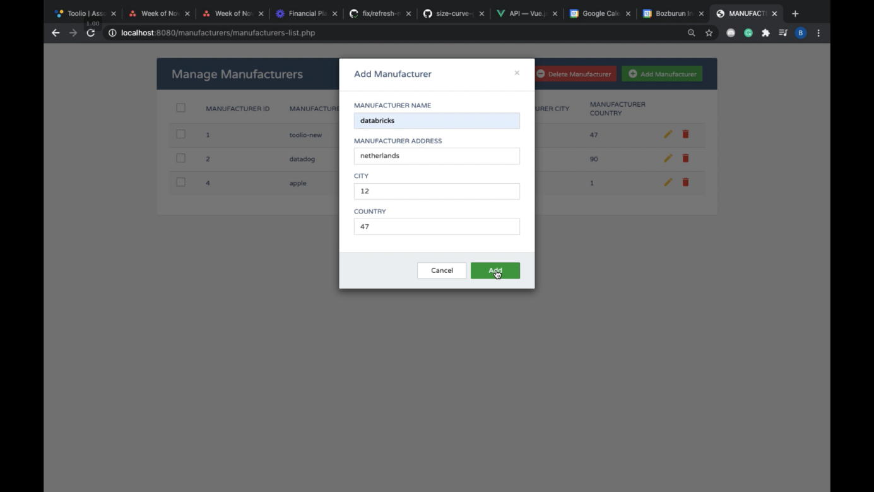21.Add butonuna basarak şekildeki gibi ekleyebilirsiniz.

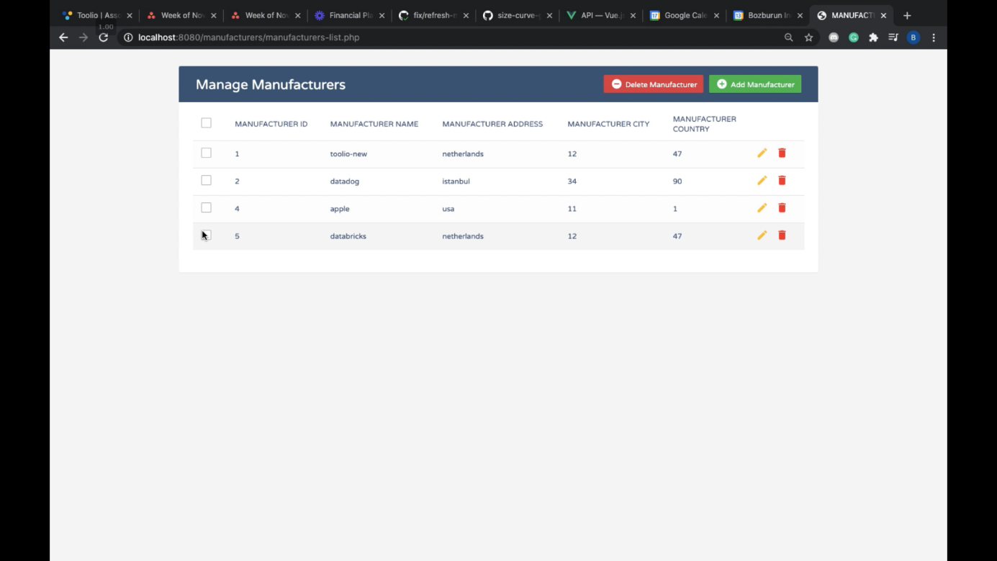22.Add den sonraki hali bu şekildedir.

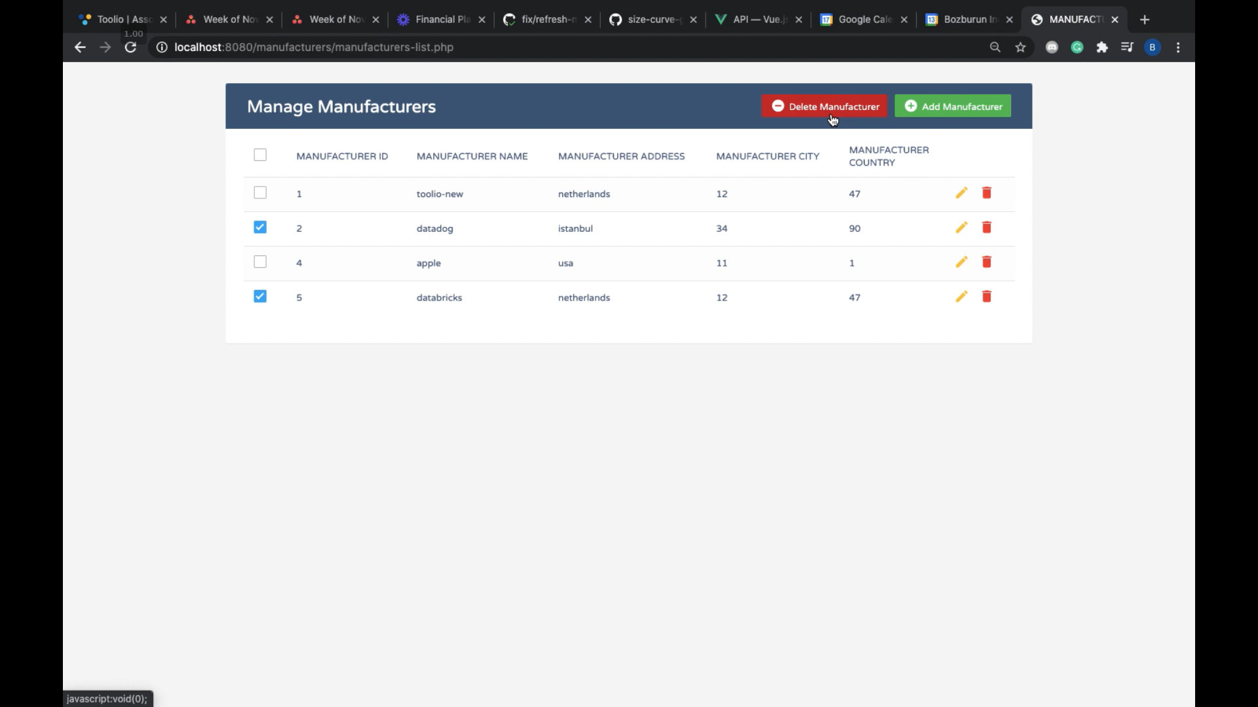23.Delete butonu ile seçili kısımları silebilirsiniz.

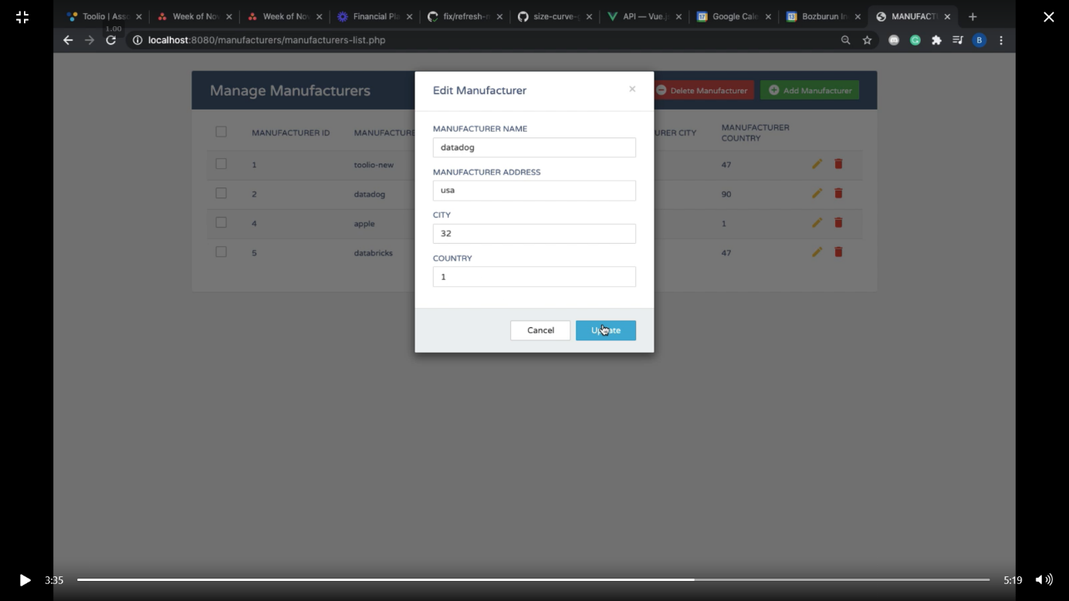24. Edit kısmını daha önceki gibi kalem butonuna basarak şekildeki gibi update edebilirsiniz.

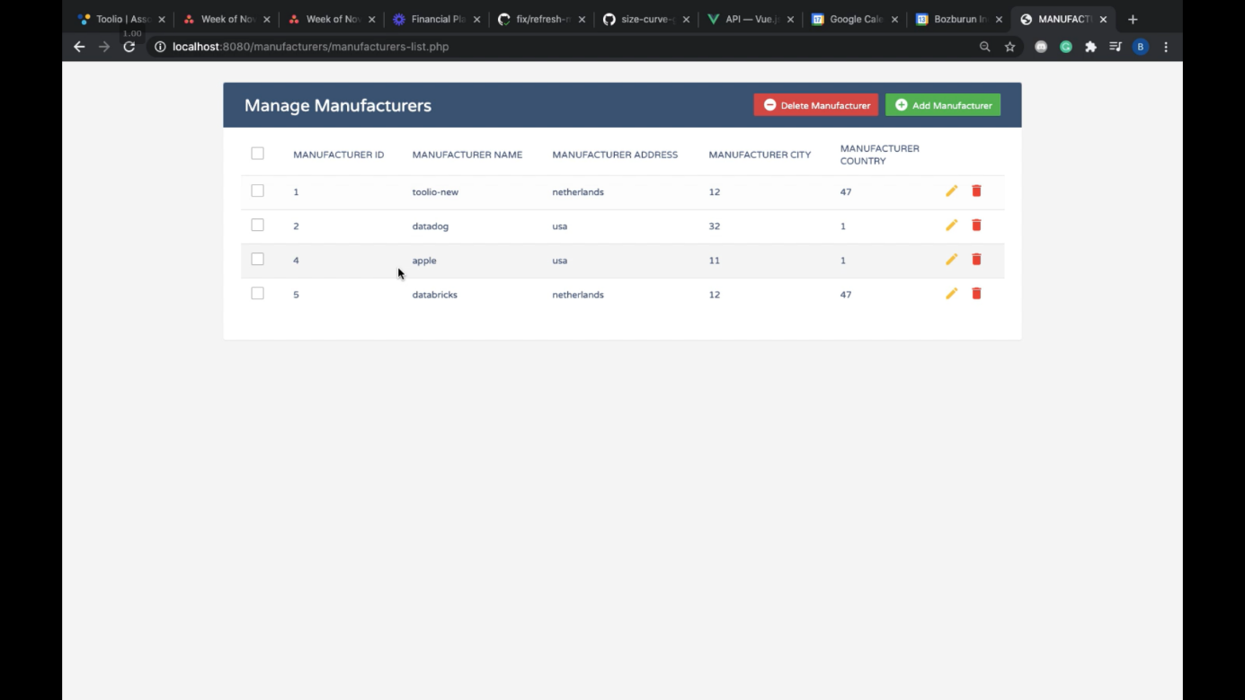25. Editten sonraki hali aşağıdaki gibidir.

26. Product_Brands Section’nına geçelim



27. Product_Brands section’ nun ilk hali aşağıdaki gibidir.

metin içeren bir resim

Açıklama otomatik olarak oluşturuldu

28.Add kısmı diğerleri gibi add butanuna basarak ve aşağıdaki gibi doldurarak eklebilirsiniz.

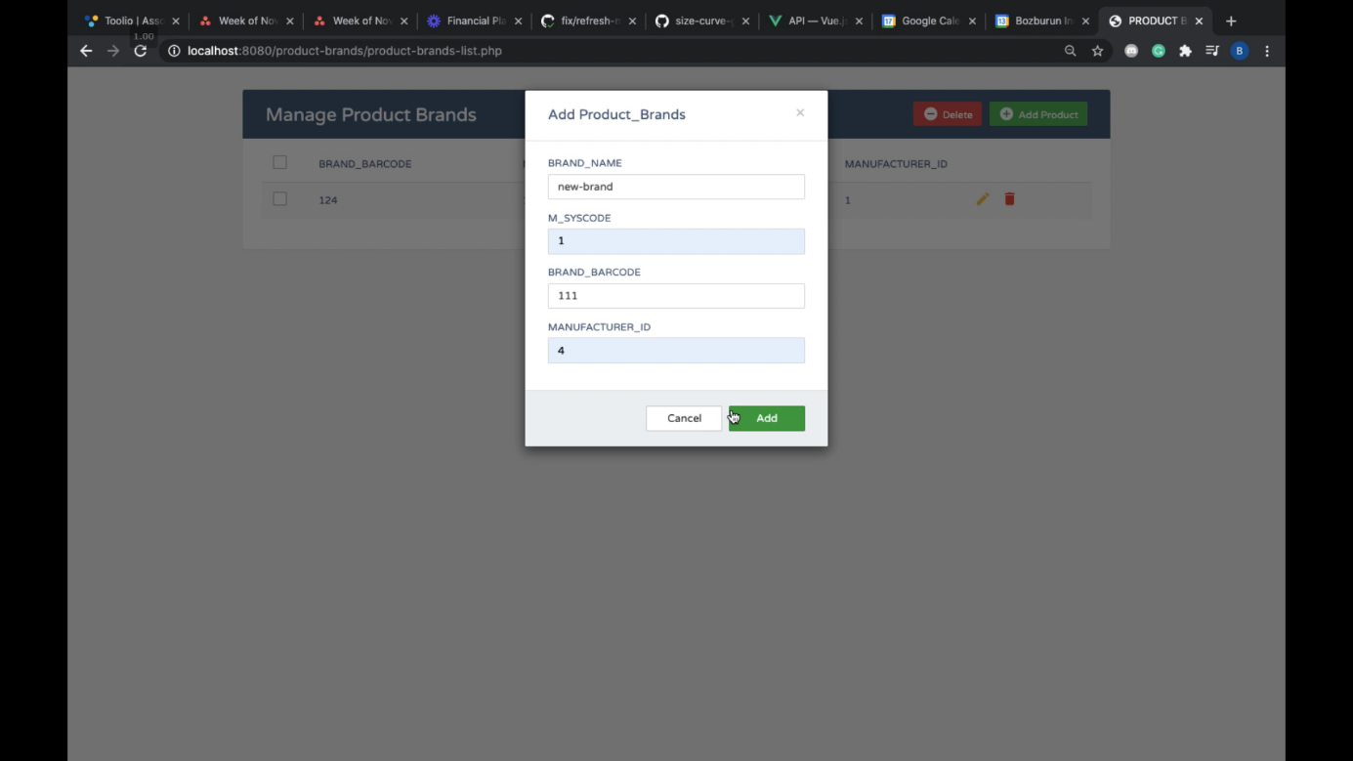

metin içeren bir resim

Açıklama otomatik olarak oluşturuldu29.Addden sonraki hali bu şekildedir.

30.Edit kısmı benzer şekilde kalem kısmına basarak yapabilirsiniz. Değişiklikleri örnekteki gibi yapabilirsiniz. Update butonu ile değişiklikler kaydediniz.

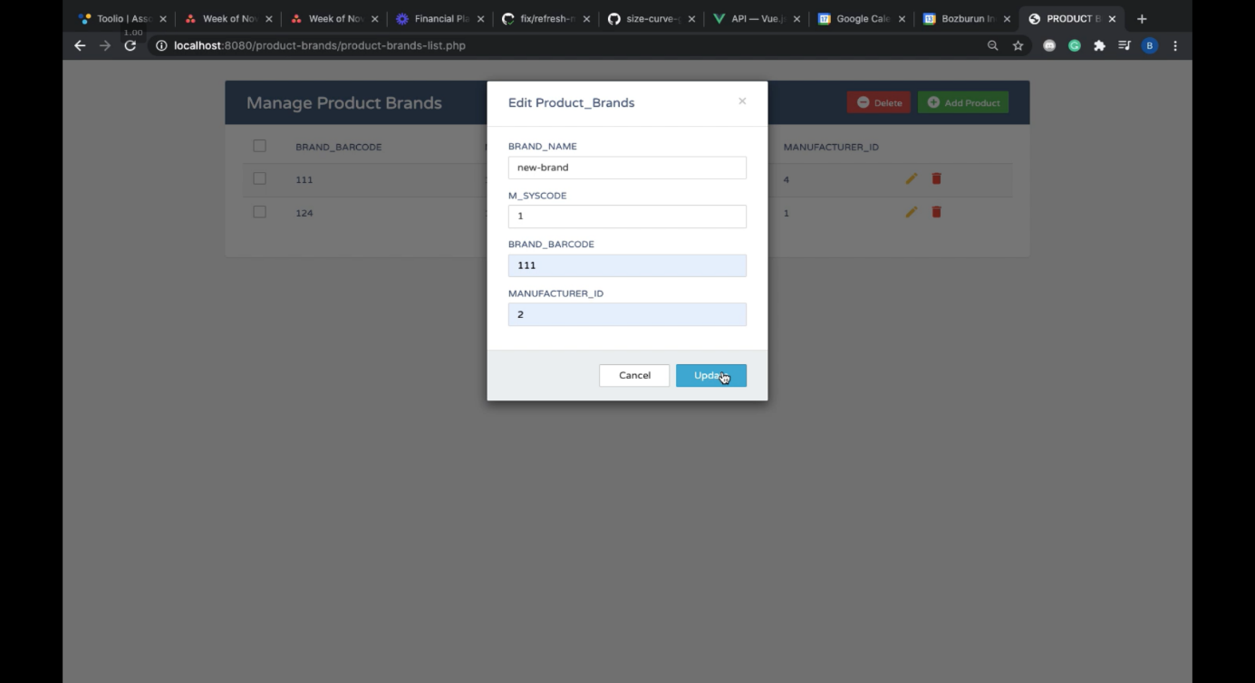

31. Features section’nuna geçelim.

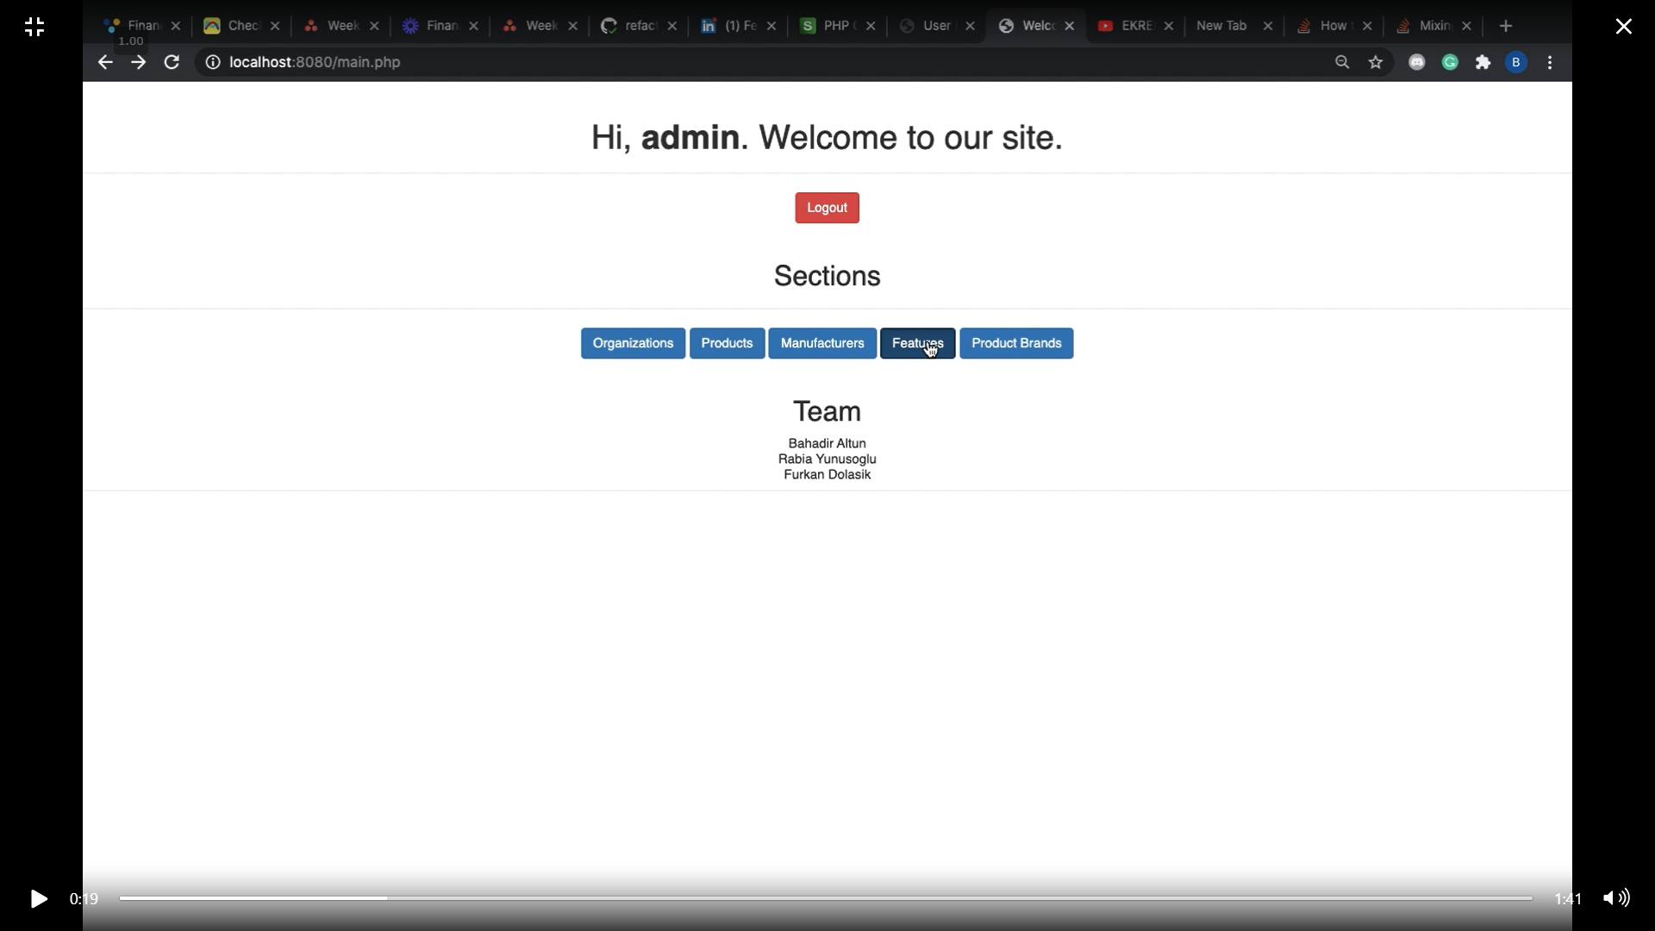

metin içeren bir resim

Açıklama otomatik olarak oluşturuldu32. İlk başta Features kısmı bu şekildedir.

33. Add butonu ve diğer butonlar diğer sectionlar gibi aynı şekilde çalışmaktadır. Örnek olarak edit butonunu gösterelim. Aşağıdaki dolduruldu.

metin içeren bir resim

Açıklama otomatik olarak oluşturuldu

metin içeren bir resim

Açıklama otomatik olarak oluşturuldu34. Editten sonraki hali aşağıdaki gibidir. 1.satırdaki feature name’i feat9 olarak güncelledik.

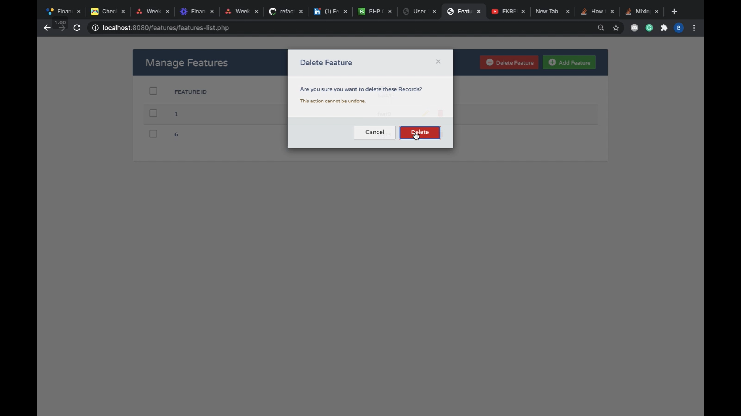35. Delete durumu aşağıdaki gibidir. 2.satırı silelim.

metin içeren bir resim

Açıklama otomatik olarak oluşturuldu36. Delete durumdan sonraki hali bu şekildedir.

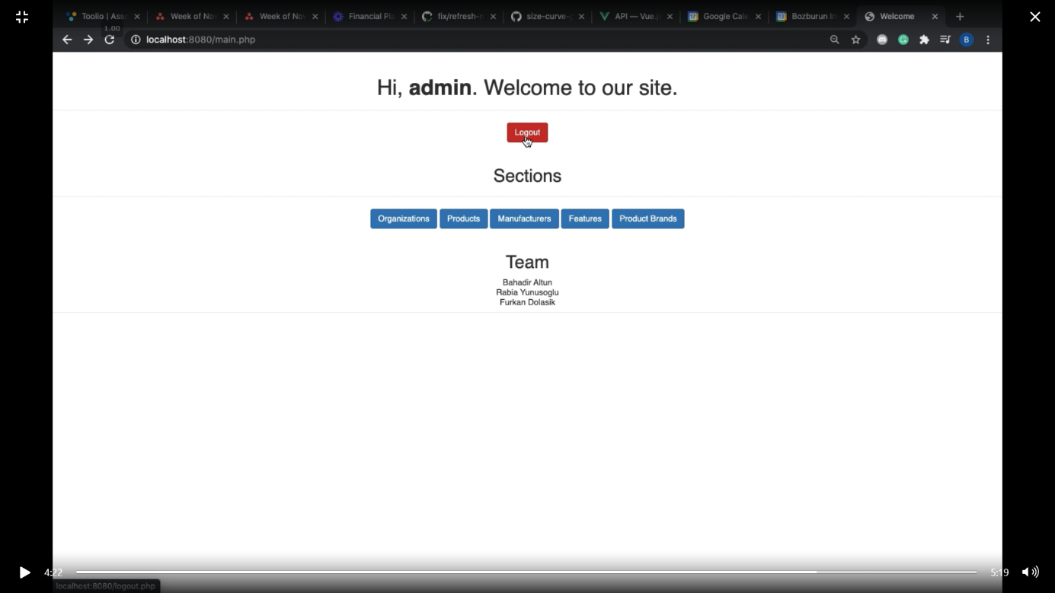31. Sistemden Logout ederek çıkabilirsiniz.

**2-Kullanılan Framework**

Notepad++, MySQL Workench kullanılmıştır. Diğer her şey konsoldan hallolmuştur.

**3-Veritabanı Diagramı**

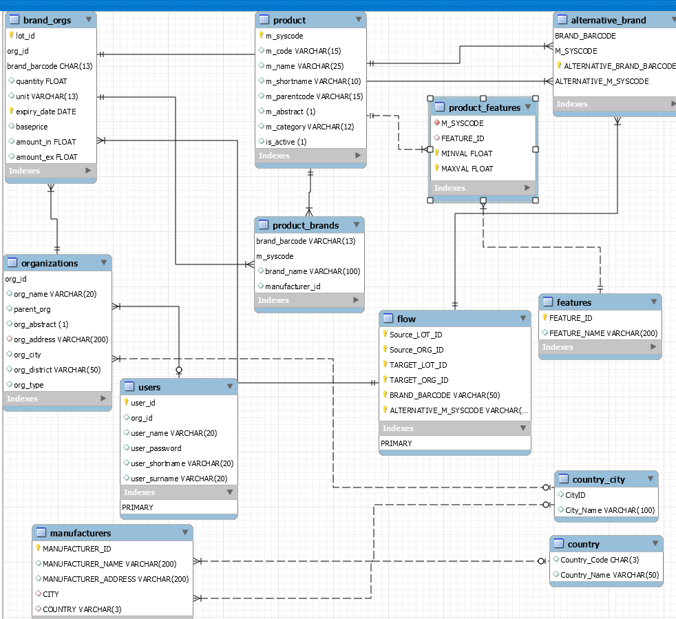Eer diagramı aşağıdaki gibidir.